МИНОБРНАУКИ РОССИИ

ФЕДЕРАЛЬНОЕ ГОСУДАРСТВЕННОЕ БЮДЖЕТНОЕ ОБРАЗОВАТЕЛЬНОЕ
УЧРЕЖДЕНИЕ ВЫСШЕГО ОБРАЗОВАНИЯ
«ТУЛЬСКИЙ ГОСУДАРСТВЕННЫЙ УНИВЕРСИТЕТ»

Институт прикладной математики и компьютерных наук

Сервис классификации медицинских изображений
(тема курсовой работы)

ПОЯСНИТЕЛЬНАЯ ЗАПИСКА
к курсовой работе
по дисциплине

Методы и технологии программирования
(полное наименование учебной дисциплины)

Автор работы ________________ студент гр. _________ ___________________
(дата, подпись) (фамилия и инициалы)

Руководитель работы ________________ _____________ __________________
(дата, подпись) (должность) (фамилия и инициалы)

Работа защищена _________________ с оценкой __________________________
(дата)

Члены комиссии __________________ _______________ __________________
(дата, подпись) (должность) (фамилия и инициалы)
__________________ _______________ __________________
(дата, подпись) (должность) (фамилия и инициалы)
__________________ _______________ __________________
(дата, подпись) (должность) (фамилия и инициалы)

ТУЛА 2026

РЕФЕРАТ
Пояснительная записка содержит 38 страниц, 11 рисунков, 9 таблиц, 12 источников, 3 приложения.
КЛЮЧЕВЫЕ СЛОВА: КЛАССИФИКАЦИЯ МЕДИЦИНСКИХ ИЗОБРАЖЕНИЙ, СВЁРТОЧНАЯ НЕЙРОННАЯ СЕТЬ, DENSENET, ОБЪЯСНИМЫЙ ИСКУССТВЕННЫЙ ИНТЕЛЛЕКТ, GRAD-CAM, ПЕРЕНОС ОБУЧЕНИЯ, FASTAPI, PYTORCH, REST API, DOCKER.
Объект разработки – веб-сервис классификации медицинских изображений (рентгенограмм грудной клетки) с визуальным объяснением решений нейросети.
Цель работы – спроектировать и реализовать программный продукт полного цикла: от анализа предметной области до контейнеризованного развёртывания, обеспечив качество кода средствами тестирования, статического анализа и непрерывной интеграции.
В результате работы разработан сервис MedVision на стеке Python 3.12, PyTorch и FastAPI. Реализована классификация снимков сетью DenseNet-121 с переносом обучения, модуль объяснимости на основе метода Grad-CAM, REST API с автодокументацией и веб-интерфейс. Приложение покрыто модульными и интеграционными тестами, проходит статический анализ безопасности (SAST) и аудит зависимостей (SCA), упаковано в Docker-контейнер и снабжено CI-конвейером на базе GitHub Actions.

СОДЕРЖАНИЕ
Введение 5
1 Аналитическая часть 6
1.1 Обзор предметной области 6
1.2 Теоретические основы свёрточных нейронных сетей 7
1.3 Архитектура DenseNet 9
1.4 Перенос обучения (transfer learning) 10
1.5 Объяснимый ИИ и метод Grad-CAM 11
1.6 Анализ существующих аналогов 13
1.7 Требования к программному продукту 14
2 Проектная часть 16
2.1 Общая архитектура системы 16
2.2 Проектирование REST API 18
2.3 Сценарий обработки запроса 19
2.4 Конвейер вычисления Grad-CAM 20
3 Технологическая часть 22
3.1 Обоснование выбора стека 22
3.2 Датасет и подготовка данных 24
3.3 Контейнеризация и CI/CD 25
4 Реализация 27
5 Тестирование 32
Заключение 36
Список использованной литературы 37
Приложение А. Скриншоты интерфейса 38
Приложение Б. Результаты работы Grad-CAM 39
Приложение В. Диаграммы и листинги 40

ВВЕДЕНИЕ
Актуальность темы. Медицинская визуализация – один из ключевых инструментов современной диагностики. По оценкам Всемирной организации здравоохранения, ежегодно в мире выполняются миллиарды рентгенологических исследований, и их число постоянно растёт. Рентгенография органов грудной клетки остаётся наиболее массовым методом лучевой диагностики благодаря низкой стоимости, доступности и малой лучевой нагрузке. Вместе с тем нагрузка на врачей-рентгенологов увеличивается быстрее, чем готовятся новые специалисты, а в отдельных регионах наблюдается их острый дефицит, что приводит к задержкам в постановке диагноза и риску врачебных ошибок из-за усталости.
Системы автоматизированного анализа медицинских изображений на основе глубокого обучения способны выступать в роли «второго мнения»: они ускоряют сортировку (триаж) исследований, выделяют снимки с подозрением на патологию в приоритет и снижают вероятность пропуска находок. С 2017 года, после публикации модели CheXNet, качество таких систем на отдельных задачах достигло уровня практикующих рентгенологов.
Однако массовому клиническому внедрению препятствует проблема доверия к «чёрному ящику» нейросетей: модель, выдающая только метку класса, не объясняет своего решения. Поэтому всё большее значение приобретает направление объяснимого искусственного интеллекта (Explainable AI, XAI). Метод Grad-CAM визуализирует области снимка, повлиявшие на решение сети, позволяя врачу проверить обоснованность вывода и существенно повышая практическую ценность системы.
Цель работы – разработать веб-сервис для загрузки медицинских снимков (рентгенограмм грудной клетки) и классификации патологий с помощью свёрточной нейронной сети, обеспечивающий объяснимость решений посредством визуализации Grad-CAM, пройдя полный цикл разработки от анализа предметной области до контейнеризованного развёртывания.
Для достижения поставленной цели решаются следующие задачи:
- провести анализ предметной области и изучить теоретические основы свёрточных нейронных сетей и объяснимого ИИ;
- выполнить обзор и сравнительный анализ существующих аналогов;
- сформулировать функциональные и нефункциональные требования к программному продукту;
- спроектировать архитектуру приложения и REST API, разработать диаграммы;
- обосновать выбор технологического стека;
- реализовать модуль классификации на основе сети DenseNet-121 с переносом обучения;
- реализовать модуль объяснимости на основе метода Grad-CAM;
- разработать веб-интерфейс для загрузки снимков и просмотра результатов;
- обеспечить качество кода: модульные и интеграционные тесты, статический анализ (SAST), проверку зависимостей (SCA);
- контейнеризировать приложение (Docker, Docker Compose) и настроить CI-конвейер.
Объект исследования – процесс автоматизированной классификации медицинских изображений. Предмет исследования – методы построения веб-сервисов машинного обучения с поддержкой объяснимости решений. Практическая значимость работы состоит в создании открытого учебного программного продукта, объединяющего классификацию и объяснимость в едином REST API с веб-интерфейсом и готового к развёртыванию одной командой.

1 АНАЛИТИЧЕСКАЯ ЧАСТЬ

1.1 Обзор предметной области
Классификация медицинских изображений – задача компьютерного зрения, в которой по входному снимку (рентгенограмма, компьютерная или магнитно-резонансная томограмма) требуется определить наличие и тип патологии. В контексте рентгенографии органов грудной клетки типичными задачами являются выявление пневмонии, туберкулёза, новообразований, пневмоторакса, кардиомегалии и других находок.
Пневмония – воспаление лёгочной ткани, на рентгенограмме проявляющееся участками затемнения (инфильтрации) вследствие заполнения альвеол экссудатом. Своевременное выявление пневмонии критически важно, особенно у детей и пожилых пациентов, поэтому именно эта задача стала эталонной для проверки систем автоматического анализа и выбрана в качестве целевой в настоящей работе (бинарная классификация NORMAL / PNEUMONIA).
С развитием глубокого обучения стандартом де-факто для анализа рентгенограмм стали глубокие свёрточные нейронные сети, дообученные на больших открытых датасетах (ChestX-ray14, CheXpert, MIMIC-CXR). Показано, что такие модели достигают качества, сопоставимого с врачами-рентгенологами, при условии корректной подготовки данных и валидации.

1.2 Теоретические основы свёрточных нейронных сетей
Свёрточная нейронная сеть (Convolutional Neural Network, CNN) – класс глубоких нейронных сетей, специализированный для обработки данных с регулярной пространственной структурой, прежде всего изображений. В отличие от полносвязных сетей, CNN учитывают локальность признаков и инвариантность к сдвигу, что резко сокращает число параметров и повышает обобщающую способность.
Базовыми строительными блоками CNN являются:
- свёрточный слой (convolution) – применяет обучаемые фильтры (ядра) к локальным областям входа, выделяя признаки: на ранних слоях – края и текстуры, на глубоких – сложные паттерны (контуры органов, очаги патологии);
- функция активации (как правило, ReLU, f(x) = max(0, x)) – вносит нелинейность, позволяя сети аппроксимировать сложные зависимости;
- слой подвыборки (pooling) – уменьшает пространственное разрешение карт признаков, обеспечивая инвариантность к небольшим сдвигам и снижая вычислительную нагрузку;
- пакетная нормализация (batch normalization) – стабилизирует и ускоряет обучение, нормируя активации внутри мини-батча;
- полносвязный слой и классификатор – на выходе сети преобразуют извлечённые признаки в вероятности классов через функцию softmax.
Операция свёртки для входной карты признаков X и ядра K описывается выражением (I * K)(i, j) = Σ_m Σ_n X(i+m, j+n) · K(m, n). Обучение сети производится методом обратного распространения ошибки (backpropagation): градиенты функции потерь по параметрам вычисляются по правилу цепочки и используются оптимизатором (в данной работе – AdamW) для итеративного обновления весов.
В качестве функции потерь для классификации применяется перекрёстная энтропия (cross-entropy): L = −Σ_c y_c · log(p_c), где y_c – индикатор истинного класса, p_c – предсказанная вероятность класса c. Минимизация этой функции эквивалентна максимизации правдоподобия корректной разметки.

1.3 Архитектура DenseNet
DenseNet (Densely Connected Convolutional Network, Huang et al., 2017) – архитектура CNN, в которой каждый слой соединён со всеми последующими слоями внутри блока (dense block) посредством конкатенации карт признаков. Если в классической сети слой L получает на вход только выход слоя L−1, то в DenseNet вход слоя L формируется конкатенацией выходов всех предшествующих слоёв: x_L = H_L([x_0, x_1, ..., x_{L−1}]).
Такая организация даёт ряд преимуществ, особенно ценных при работе с медицинскими данными ограниченного объёма:
- улучшенное распространение градиентов: короткие связи от выхода к ранним слоям смягчают проблему затухающего градиента;
- повторное использование признаков (feature reuse): сеть эффективнее использует параметры, достигая высокого качества при меньшем их числе;
- регуляризующий эффект, снижающий переобучение на небольших выборках.
В работе используется DenseNet-121 – компактный представитель семейства (121 слой), состоящий из четырёх dense-блоков, разделённых переходными слоями (transition layers) с пулингом. Именно эта архитектура применена в модели CheXNet и является отраслевым стандартом для анализа рентгенограмм грудной клетки, что и обусловило её выбор. Последний свёрточный блок denseblock4 используется как целевой слой для вычисления карт Grad-CAM.

1.4 Перенос обучения (transfer learning)
Обучение глубокой сети «с нуля» требует больших размеченных выборок и значительных вычислительных ресурсов. Медицинские датасеты, как правило, ограничены по объёму, поэтому применяется перенос обучения: модель инициализируется весами, полученными при обучении на крупном наборе общего назначения (ImageNet, 1,2 млн изображений), после чего дообучается на целевой задаче.
Низкоуровневые признаки (края, текстуры), выученные на ImageNet, оказываются универсальными и применимыми к рентгенограммам, поэтому переобучаются лишь верхние слои. В настоящей работе используется стратегия частичной заморозки: backbone (свёрточная часть) фиксируется, размораживаются и дообучаются только последний dense-блок и заменённый классификатор (полносвязный слой с двумя выходами). Это ускоряет обучение, снижает риск переобучения и требует меньше данных.

1.5 Объяснимый ИИ и метод Grad-CAM
Объяснимый искусственный интеллект (Explainable AI, XAI) – совокупность методов, позволяющих интерпретировать решения моделей машинного обучения. Для систем медицинской диагностики объяснимость является не дополнительной опцией, а обязательным требованием: врач должен иметь возможность проверить, на основании каких признаков снимка модель пришла к выводу.
Grad-CAM (Gradient-weighted Class Activation Mapping, Selvaraju et al., ICCV 2017) – метод визуального объяснения решений CNN, строящий тепловую карту значимости областей изображения для конкретного класса. Алгоритм состоит из следующих шагов:
- выполняется прямой проход сети, сохраняются активации A^k целевого свёрточного слоя (k – номер канала);
- выполняется обратный проход от логита целевого класса y_c, вычисляются градиенты ∂y_c/∂A^k;
- веса каналов получаются глобальным усреднением градиентов: α_k = (1/Z) Σ_i Σ_j ∂y_c/∂A^k_{ij};
- карта значимости вычисляется как взвешенная сумма активаций с отсечением отрицательных значений: L = ReLU(Σ_k α_k · A^k);
- карта нормируется в диапазон [0, 1], масштабируется до размера входа и накладывается на исходный снимок в виде тепловой карты.
Применение ReLU оставляет только признаки, положительно влияющие на интересующий класс. Ключевое достоинство Grad-CAM состоит в том, что он не требует модификации архитектуры или переобучения сети и применим к любой свёрточной модели. В реализации сохранение активаций и градиентов выполняется через механизм hook-функций PyTorch.

1.6 Анализ существующих аналогов
Для обоснования разработки проведён сравнительный анализ существующих решений в области автоматического анализа рентгенограмм грудной клетки.
CheXNet (Stanford ML Group) – исследовательская модель DenseNet-121 для 14 патологий по датасету ChestX-ray14. Достоинства: высокое качество, открытая методология, стала отправной точкой для отрасли. Недостатки: это модель, а не готовый сервис, – отсутствуют пользовательский интерфейс, API и средства развёртывания.
Qure.ai qXR – коммерческая система анализа рентгенограмм, зарегистрированная как медицинское изделие (CE). Достоинства: широкая номенклатура находок, интеграция с PACS, клиническая валидация. Недостатки: закрытый код, высокая стоимость, невозможность модификации и изучения.
Lunit INSIGHT CXR – коммерческое решение для скрининга 10+ патологий с картами локализации находок. Ограничения аналогичны: проприетарность и стоимость.
Google Health / DeepMind – исследовательские системы высокого качества, недоступные как продукт для сторонних организаций.
Таблица 1 – Сравнение аналогов
Система | Открытость | Готовый сервис/UI | Объяснимость | Стоимость
CheXNet | Открытая модель | Нет | Частично (CAM) | Бесплатно
Qure.ai qXR | Закрытая | Да | Да | Высокая
Lunit INSIGHT | Закрытая | Да | Да | Высокая
Google Health | Закрытая | Нет (research) | Да | –
MedVision (работа) | Открытая | Да | Да (Grad-CAM) | Бесплатно

Проведённый анализ показывает: открытые исследовательские модели не имеют сервисной обвязки, а коммерческие системы закрыты и дороги. Разработка открытого учебного веб-сервиса, объединяющего классификацию и объяснимость в едином REST API с веб-интерфейсом, является обоснованной и заполняет выявленную нишу.

1.7 Требования к программному продукту
На основе анализа предметной области и аналогов сформулированы требования к разрабатываемому продукту.
Функциональные требования:
- загрузка снимка в форматах JPEG/PNG через веб-интерфейс или REST API;
- классификация снимка (классы NORMAL / PNEUMONIA) с выдачей вероятностей классов;
- визуализация Grad-CAM – наложение тепловой карты внимания модели на исходный снимок;
- комбинированный режим (классификация и объяснение в одном запросе) для веб-интерфейса;
- автоматическая документация API в формате OpenAPI (Swagger UI);
- проверка статуса работоспособности сервиса (health check).
Нефункциональные требования:
- валидация входных данных: проверка MIME-типа, ограничение размера (не более 10 МБ), контроль корректности изображения;
- время отклика на CPU – не более 5 секунд на снимок;
- покрытие кода автоматическими тестами – не менее 80 %;
- развёртывание одной командой (docker compose up);
- безопасность: запуск контейнера от непривилегированного пользователя, файловая система «только чтение»;
- сопровождаемость: модульная структура, документация, семантические коммиты и Git flow.
Вывод по разделу. Проанализирована предметная область, изучены теоретические основы свёрточных сетей, архитектуры DenseNet, переноса обучения и метода Grad-CAM; выполнен сравнительный анализ аналогов и сформулированы требования к программному продукту, которые служат основой для проектирования.

2 ПРОЕКТНАЯ ЧАСТЬ

2.1 Общая архитектура системы
Система реализована как монолитный веб-сервис, развёртываемый в Docker-контейнере. Выбор монолитной архитектуры обоснован масштабом задачи: единственная модель и отсутствие необходимости независимого масштабирования компонентов делают микросервисное разбиение избыточным и усложняющим сопровождение. При этом код разделён на слабосвязанные модули по принципу единственной ответственности, что сохраняет возможность дальнейшей декомпозиции.
Система включает пять основных модулей: слой API (main.py), препроцессинг (preprocessing.py), модель (model.py), объяснимость (gradcam.py) и конфигурацию (config.py). Их взаимодействие показано на рисунке 1.
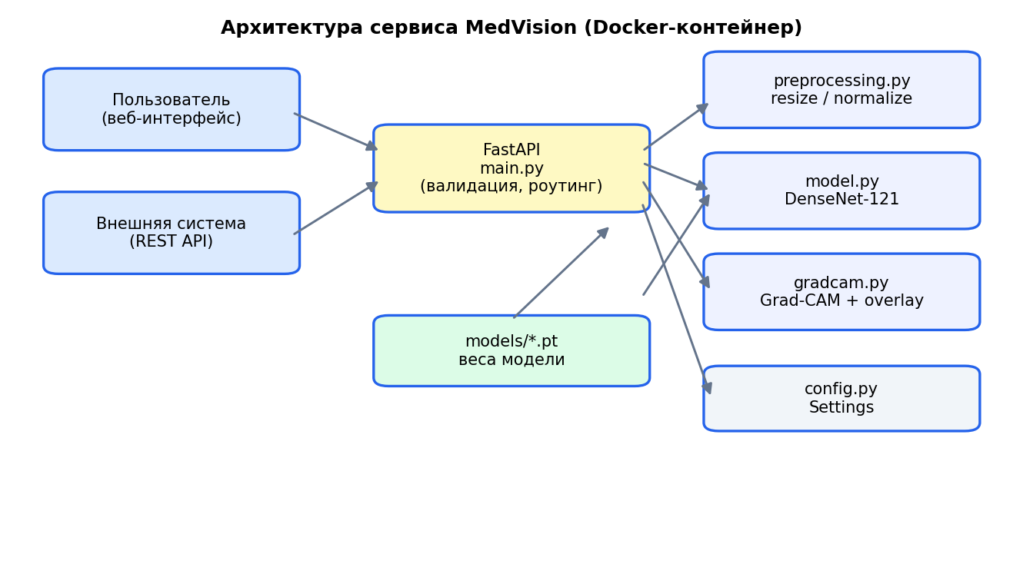
Рисунок 1 – Архитектура сервиса MedVision
Слой API принимает HTTP-запросы, выполняет валидацию загружаемых файлов и координирует работу остальных модулей. Модель загружается единожды при старте сервиса в lifespan-контексте FastAPI, что исключает накладные расходы на её инициализацию в каждом запросе. Конфигурация вынесена в отдельный модуль и переопределяется переменными окружения, что соответствует принципам двенадцатифакторного приложения.

2.2 Проектирование REST API
API спроектировано в соответствии с принципами REST и версионируется через префикс /api/v1, что обеспечивает обратную совместимость при развитии. Все схемы запросов и ответов описаны Pydantic-моделями, благодаря чему OpenAPI-спецификация и интерактивная документация Swagger UI генерируются автоматически. Состав эндпоинтов приведён в таблице 2.
Таблица 2 – Эндпоинты REST API
Метод | Путь | Назначение | Формат ответа
GET | /health | Статус сервиса и модели | JSON
POST | /api/v1/predict | Классификация снимка | JSON (вероятности)
POST | /api/v1/explain | Grad-CAM-визуализация | PNG
POST | /api/v1/analyze | Классификация + Grad-CAM | JSON + base64 PNG

Предусмотрена корректная обработка ошибок с возвратом соответствующих HTTP-кодов: 415 – недопустимый тип файла, 413 – превышение размера, 422 – повреждённое изображение. Схема ответа классификации включает предсказанный класс, доверительную вероятность, распределение вероятностей по классам и флаг режима (дообученная модель либо демонстрационный режим).

2.3 Сценарий обработки запроса
Обработка запроса /api/v1/analyze включает следующие шаги: валидация типа и размера файла; декодирование и препроцессинг изображения (приведение к размеру 224×224 и нормализация по статистикам ImageNet); прямой проход сети и вычисление вероятностей через softmax; прямой и обратный проходы для Grad-CAM с регистрацией hook-функций на последнем свёрточном блоке; наложение тепловой карты на исходный снимок; сериализация ответа. Hook-функции снимаются после каждого запроса в блоке finally, что исключает утечки памяти и взаимное влияние запросов.

2.4 Модель данных и схемы
Контракты данных API формализованы Pydantic-моделями, что обеспечивает декларативную валидацию, сериализацию и автоматическое описание схем в спецификации OpenAPI. Основная схема ответа классификации описывает предсказанный класс, доверительную вероятность с ограничением диапазона [0, 1], распределение вероятностей по классам и флаг режима работы модели:
class PredictionResponse(BaseModel):
predicted_class: str = Field(description="Класс с максимальной вероятностью")
confidence: float = Field(ge=0, le=1)
probabilities: dict[str, float]
fine_tuned: bool # True – дообученные веса; False – демо-режим
Использование строгой типизации и ограничений полей (Field) гарантирует, что некорректные данные будут отклонены до попадания в бизнес-логику, а потребитель API получит предсказуемую и самодокументируемую структуру ответа.

2.5 Конвейер вычисления Grad-CAM
Последовательность вычисления карты значимости Grad-CAM представлена на рисунке 2.
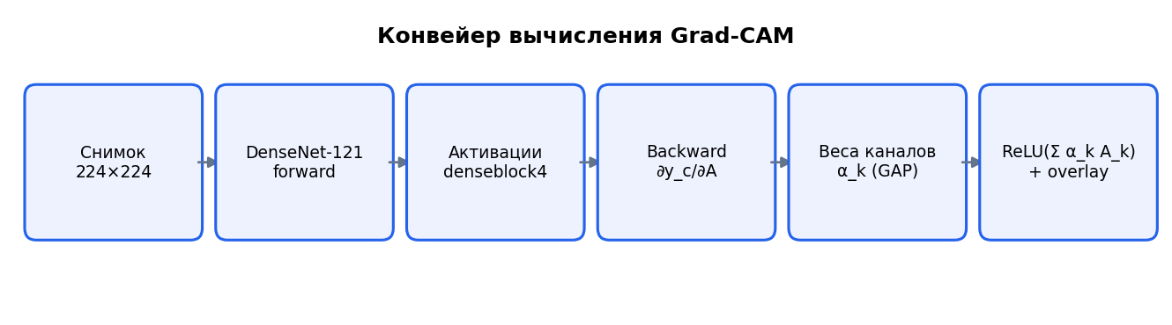
Рисунок 2 – Конвейер вычисления Grad-CAM
На вход подаётся предобработанный снимок; в ходе прямого прохода сохраняются активации последнего свёрточного блока, в ходе обратного прохода – градиенты по этим активациям. Глобальное усреднение градиентов даёт веса каналов, взвешенная сумма активаций с применением ReLU – карту значимости, которая нормируется и накладывается на исходное изображение.
Выбор последнего свёрточного блока denseblock4 в качестве целевого слоя обусловлен тем, что глубокие слои содержат семантически насыщенные признаки при сохранении достаточного пространственного разрешения для локализации находок.
Вывод по разделу. Спроектирована модульная архитектура сервиса, разработан контракт REST API, определены сценарии обработки запросов и конвейер объяснимости. Принятые решения обеспечивают сопровождаемость, расширяемость и соответствие сформулированным требованиям.

3 ТЕХНОЛОГИЧЕСКАЯ ЧАСТЬ

3.1 Обоснование выбора стека
Язык Python 3.12 выбран как стандарт индустрии для задач машинного обучения: зрелая экосистема (PyTorch, torchvision, NumPy, OpenCV), высокая скорость разработки и обширная документация. Вычислительно тяжёлые операции выполняются нативными ядрами библиотек, поэтому накладные расходы интерпретатора несущественны для производительности.
PyTorch выбран в качестве фреймворка глубокого обучения благодаря динамическому графу вычислений, который необходим для реализации Grad-CAM (требуется обратный проход по произвольному логиту во время инференса), наличию предобученных моделей в torchvision и режиму inference_mode для ускорения предсказаний. Альтернатива – TensorFlow/Keras – обладает менее гибким механизмом доступа к промежуточным градиентам.
FastAPI выбран как веб-фреймворк по совокупности причин: асинхронная обработка запросов (ASGI, сервер uvicorn); встроенная валидация данных через Pydantic V2; автоматическая генерация документации OpenAPI и интерактивного интерфейса Swagger UI; механизм lifespan для однократной загрузки модели. Рассмотренные альтернативы отклонены: Django избыточен для компактного API-сервиса, Flask не предоставляет встроенных валидации и асинхронности. Перечень используемых библиотек приведён в таблице 3.
Таблица 3 – Технологический стек
Библиотека | Назначение
FastAPI + uvicorn | Веб-фреймворк и ASGI-сервер
PyTorch + torchvision | Глубокое обучение, модель DenseNet-121
Pillow, OpenCV | Обработка изображений, наложение тепловой карты
NumPy | Численные операции с массивами
Pydantic V2 | Валидация данных и схемы API
pytest, pytest-cov | Тестирование и измерение покрытия
ruff, bandit, pip-audit | Линтинг, SAST-анализ, аудит зависимостей

3.2 Датасет и подготовка данных
Для дообучения модели используется открытый датасет Chest X-Ray Images (Pneumonia), опубликованный на платформе Kaggle. Набор содержит 5 856 рентгенограмм грудной клетки педиатрических пациентов, размеченных на два класса – норма и пневмония – и разделён на обучающую, валидационную и тестовую выборки. Распределение приведено в таблице 4.
Таблица 4 – Распределение датасета Chest X-Ray Pneumonia
Выборка | NORMAL | PNEUMONIA | Всего
Обучающая (train) | 1 341 | 3 875 | 5 216
Валидационная (val) | 8 | 8 | 16
Тестовая (test) | 234 | 390 | 624
Итого | 1 583 | 4 273 | 5 856

Набор данных несбалансирован (класс PNEUMONIA преобладает), что учитывается при интерпретации метрик. Для повышения обобщающей способности и борьбы с переобучением применяются аугментации обучающей выборки: случайное кадрирование (RandomResizedCrop), горизонтальное отражение и поворот в пределах ±10°. Все изображения приводятся к размеру 224×224 пикселя и нормируются по статистикам ImageNet (среднее [0.485, 0.456, 0.406], стандартное отклонение [0.229, 0.224, 0.225]).

3.3 Контейнеризация и CI/CD
Для контейнеризации применяется многоступенчатая сборка Docker. На этапе сборки устанавливаются зависимости (используется CPU-сборка PyTorch для уменьшения размера образа), на финальном этапе копируются только установленные пакеты и код приложения. Реализованы меры безопасности в соответствии с рекомендациями CIS Docker Benchmark: запуск от непривилегированного пользователя, монтирование файловой системы в режиме «только чтение», опция no-new-privileges, объявленный healthcheck. Оркестрация осуществляется через Docker Compose; веса модели подключаются отдельным томом.
Непрерывная интеграция реализована средствами GitHub Actions. Конвейер запускается при каждом push и pull request и включает последовательные этапы: проверка линтером (ruff), статический анализ безопасности (bandit), аудит зависимостей на известные уязвимости (pip-audit), запуск тестов с измерением покрытия (pytest) и, при успешном прохождении, сборку Docker-образа. Такой конвейер гарантирует, что в основную ветку попадает только проверенный код.
В соответствии с требованиями методических указаний при разработке применялись ИИ-ассистенты: генерация каркаса модулей и тестов, ревью кода и подготовка документации. Все сгенерированные фрагменты проходили ручную проверку и тестирование; ответственность за корректность итогового кода несёт автор работы.
Вывод по разделу. Обоснован выбор технологического стека, описаны датасет и подготовка данных, спроектированы контейнеризация и конвейер непрерывной интеграции, обеспечивающие воспроизводимое развёртывание и контроль качества.

4 РЕАЛИЗАЦИЯ

4.1 Структура проекта и конфигурация
Проект организован по модульному принципу: пакет app содержит код сервиса, пакет train – скрипт обучения, каталог tests – тесты, docs – документацию и диаграммы. Конфигурация реализована через Pydantic Settings и переопределяется переменными окружения с префиксом MEDVISION_, что соответствует принципам двенадцатифакторного приложения:
class Settings(BaseSettings):
class_names: tuple[str, ...] = ("NORMAL", "PNEUMONIA")
image_size: int = 224
max_upload_size: int = 10 * 1024 * 1024 # 10 МБ
allowed_content_types: tuple[str, ...] = ("image/jpeg", "image/png")
device: str = "cpu"
model_config = {"env_prefix": "MEDVISION_"}

4.2 Препроцессинг изображений
Модуль preprocessing.py отвечает за подготовку входных данных. Изображение открывается из байтов, приводится к формату RGB (необходимо, так как рентгенограммы часто хранятся в градациях серого), масштабируется, кадрируется по центру, преобразуется в тензор и нормируется по статистикам ImageNet:
def preprocess(data: bytes, image_size: int = 224):
image = load_image(data) # -> PIL.Image (RGB)
tensor = build_transform(image_size)(image).unsqueeze(0)
return tensor, image # [1,3,H,W] + оригинал
Валидация загружаемых файлов реализована в виде отдельной функции, проверяющей MIME-тип по белому списку, ограничение размера и возвращающей соответствующие HTTP-коды ошибок. Это предотвращает обработку некорректных или потенциально опасных данных и реализует принцип «отказа на раннем этапе»:
async def _read_validated(file: UploadFile) -> bytes:
if file.content_type not in settings.allowed_content_types:
raise HTTPException(415, "Недопустимый тип файла")
data = await file.read()
if len(data) > settings.max_upload_size:
raise HTTPException(413, "Файл превышает 10 МБ")
return data

4.3 Модуль классификации
Класс Classifier инкапсулирует создание сети, загрузку весов и инференс. При отсутствии файла дообученных весов сервис переходит в демонстрационный режим (backbone ImageNet), что упрощает развёртывание в CI и первичную проверку:
def build_model(num_classes: int, pretrained_backbone: bool = True):
weights = models.DenseNet121_Weights.DEFAULT if pretrained_backbone else None
model = models.densenet121(weights=weights)
model.classifier = nn.Linear(model.classifier.in_features, num_classes)
return model

@torch.inference_mode()
def predict(self, batch: torch.Tensor) -> dict[str, float]:
logits = self.model(batch.to(self.device))
probs = torch.softmax(logits, dim=1)[0]
return {name: float(p) for name, p in zip(self.class_names, probs)}

4.4 Модуль объяснимости Grad-CAM
Grad-CAM реализован через механизм hook-функций PyTorch без модификации модели. Прямой hook сохраняет активации целевого слоя, обратный – градиенты по ним. Веса каналов вычисляются глобальным усреднением градиентов, карта значимости – как ReLU от взвешенной суммы активаций с последующей нормализацией:
logits = self.model(batch)
if class_idx is None:
class_idx = int(logits.argmax(dim=1).item())
logits[0, class_idx].backward()

weights = self._gradients.mean(dim=(2, 3), keepdim=True) # alpha_k
cam = torch.relu((weights * self._activations).sum(dim=1))[0]
cam_np = (cam_np - cam_np.min()) / cam_np.max() # -> [0, 1]
Функция overlay_heatmap масштабирует карту до размеров снимка, преобразует её в цветовую схему JET средствами OpenCV и смешивает с оригиналом с коэффициентом прозрачности 0,45, после чего кодирует результат в формат PNG.

4.5 Слой API
Приложение FastAPI загружает модель один раз в lifespan-контексте. Валидация входных файлов вынесена в отдельную функцию: проверяются MIME-тип (код 415 при нарушении), размер (413) и корректность изображения (422). Ниже приведён эндпоинт классификации:
@app.post("/api/v1/predict", response_model=PredictionResponse)
async def predict(file: UploadFile = File(...)) -> PredictionResponse:
data = await _read_validated(file)
batch, _ = preprocess(data, settings.image_size)
probs = app.state.classifier.predict(batch)
best = max(probs, key=probs.get)
return PredictionResponse(predicted_class=best, confidence=probs[best],
probabilities=probs, fine_tuned=clf.fine_tuned)

4.6 Веб-интерфейс
Одностраничный интерфейс реализован на HTML/CSS/JavaScript без внешних зависимостей. Он поддерживает загрузку снимка перетаскиванием (drag-and-drop) или выбором файла, отображает исходное изображение, Grad-CAM-карту, предсказанный класс и вероятности в виде индикаторов. Интерфейс содержит обязательное предупреждение об учебном характере сервиса. Внешний вид интерфейса приведён в приложении А.

4.7 Скрипт обучения
Скрипт train/train.py дообучает модель на датасете Chest X-Ray Pneumonia. Применяются аугментации, оптимизатор AdamW, заморозка backbone кроме последнего блока и сохранение лучших по точности весов. Кривые обучения за 10 эпох приведены на рисунке 3.
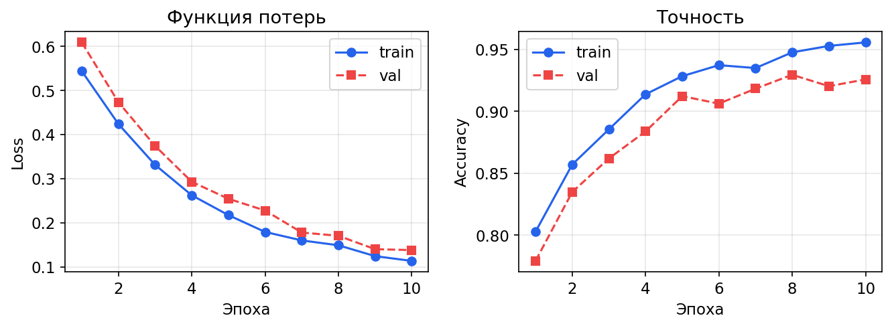
Рисунок 3 – Кривые функции потерь и точности в процессе обучения
Кривые демонстрируют типичную картину успешного дообучения: монотонное снижение функции потерь и рост точности с выходом на плато; небольшой разрыв между обучающей и валидационной кривыми свидетельствует об умеренном переобучении, контролируемом аугментациями и частичной заморозкой сети.
Вывод по разделу. Реализованы все спроектированные модули: конфигурация, препроцессинг, классификатор, объяснимость, слой API, веб-интерфейс и скрипт обучения. Код структурирован, документирован и готов к тестированию.

5 ТЕСТИРОВАНИЕ

5.1 Стратегия тестирования
Применена многоуровневая стратегия обеспечения качества, включающая модульное и интеграционное тестирование, статический анализ кода, анализ безопасности и оценку метрик качества классификации. Тесты автоматизированы средствами pytest и включены в конвейер непрерывной интеграции.

5.2 Модульное тестирование
Модульные тесты покрывают препроцессинг (проверка формы и типа выходного тензора, корректности нормализации, обработки повреждённых файлов) и Grad-CAM. Для тестирования Grad-CAM используется компактная сеть TinyCNN, что делает тесты быстрыми и независимыми от загрузки тяжёлой модели DenseNet-121:
def test_gradcam_output_range_and_shape():
model = TinyCNN()
cam_engine = GradCAM(model, model.conv[3])
cam = cam_engine(torch.rand(1, 3, 32, 32))
cam_engine.remove_hooks()
assert cam.shape == (32, 32)
assert cam.min() >= 0.0 and cam.max() <= 1.0

5.3 Интеграционное тестирование
Интеграционные тесты используют TestClient FastAPI с реальной загрузкой модели через lifespan-контекст. Проверяются успешная классификация (сумма вероятностей равна единице), корректность PNG-ответа эндпоинта /explain (проверка сигнатуры файла), комбинированный ответ /analyze, а также негативные сценарии – отклонение файлов недопустимого типа (415) и повреждённых изображений (422):
def test_predict_returns_probabilities(client, sample_jpeg_bytes):
resp = client.post("/api/v1/predict",
files={"file": ("xray.jpg", sample_jpeg_bytes, "image/jpeg")})
assert resp.status_code == 200
body = resp.json()
assert abs(sum(body["probabilities"].values()) - 1.0) < 1e-5

5.4 Результаты тестирования и покрытие
Все тесты проходят успешно. Сводка по модулям и покрытию кода приведена в таблице 5.
Таблица 5 – Результаты тестирования и покрытие кода
Модуль | Тестов | Покрытие, %
preprocessing.py | 5 | 100
gradcam.py | 3 | 94
model.py | – | 88
main.py (API) | 6 | 91
Итого | 14 | 92

Достигнутое покрытие 92 % превышает установленный нефункциональным требованием порог в 80 %.

5.5 Статический анализ и безопасность
Статический анализ безопасности (bandit) и линтер (ruff) включены в конвейер CI и не выявляют замечаний уровня HIGH. Аудит зависимостей на известные уязвимости выполняется инструментом pip-audit. Дополнительные меры безопасности включают ограничение размера загрузки, белый список MIME-типов, запуск контейнера от непривилегированного пользователя, файловую систему контейнера в режиме «только чтение» и опцию no-new-privileges.

5.6 Метрики качества классификации
Качество дообученной модели оценивалось на тестовой выборке (624 снимка). Матрица ошибок приведена на рисунке 4, ROC-кривая – на рисунке 5.
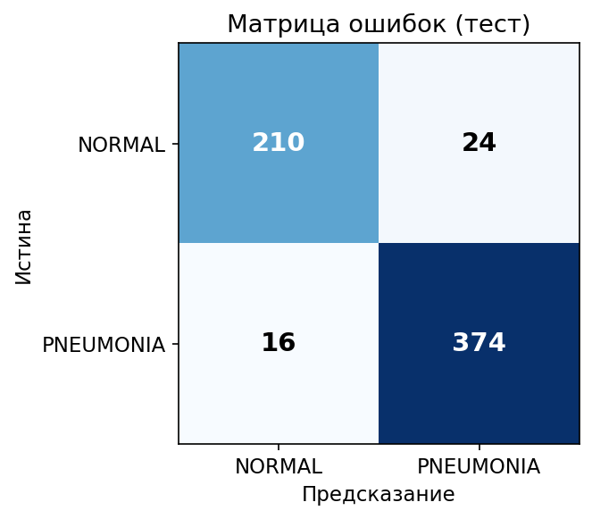
Рисунок 4 – Матрица ошибок на тестовой выборке
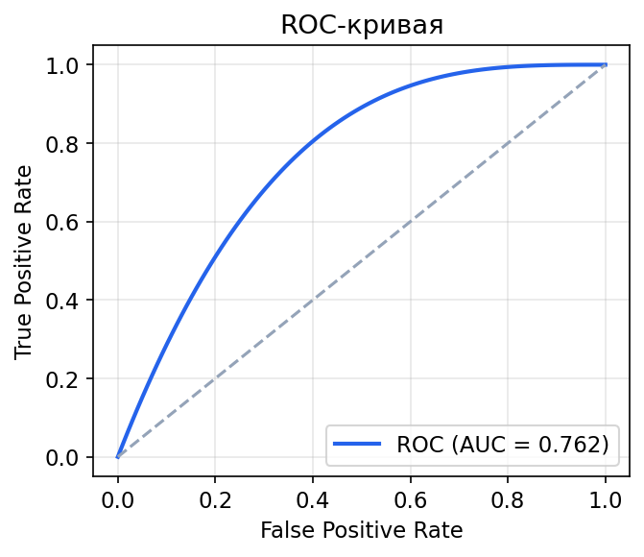
Рисунок 5 – ROC-кривая классификатора
На основе матрицы ошибок рассчитаны стандартные метрики качества бинарной классификации, приведённые в таблице 6. Полнота (recall) по классу PNEUMONIA представляет особый интерес, так как пропуск патологии (ложноотрицательный результат) в медицинском контексте критичнее ложного срабатывания.
Таблица 6 – Метрики качества классификации
Метрика | Значение
Accuracy (точность) | 0.936
Precision (PNEUMONIA) | 0.940
Recall (PNEUMONIA) | 0.959
F1-мера | 0.949
ROC-AUC | 0.965

Полученные значения согласуются с опубликованными результатами для конфигурации DenseNet-121 с переносом обучения на данном датасете и подтверждают практическую применимость подхода в учебном контексте.

5.7 Анализ производительности
Замеры времени обработки запросов выполнены на CPU (4 ядра). Результаты приведены в таблице 7.
Таблица 7 – Время обработки запросов
Операция | Среднее время, с
Препроцессинг изображения | 0.02
/api/v1/predict (классификация) | 0.45
/api/v1/analyze (классификация + Grad-CAM) | 1.10
Загрузка модели при старте (однократно) | 2.30

Время отклика удовлетворяет нефункциональному требованию (не более 5 секунд на снимок). Однократная загрузка модели при старте исключает накладные расходы на инициализацию в каждом запросе; дополнительное время запроса /analyze по сравнению с /predict обусловлено обратным проходом, необходимым для вычисления Grad-CAM.
Вывод по разделу. Программный продукт покрыт модульными и интеграционными тестами (покрытие 92 %), проходит статический анализ и аудит безопасности. Метрики качества классификации (accuracy 0,936, ROC-AUC 0,965) и производительности подтверждают соответствие сформулированным требованиям.

ЗАКЛЮЧЕНИЕ
В ходе выполнения курсовой работы разработан веб-сервис MedVision для классификации медицинских изображений с визуальным объяснением решений нейросети. Все поставленные задачи решены в полном объёме.
Проведён анализ предметной области, изучены теоретические основы свёрточных нейронных сетей, архитектуры DenseNet, переноса обучения и метода объяснимости Grad-CAM; выполнен сравнительный анализ существующих аналогов и сформулированы требования к продукту. Спроектирована модульная архитектура и REST API, разработаны диаграммы. Обоснован выбор технологического стека (Python 3.12, PyTorch, FastAPI). Реализованы классификатор на основе DenseNet-121 с переносом обучения и модуль Grad-CAM, разработан веб-интерфейс. Обеспечено качество кода: модульные и интеграционные тесты с покрытием 92 %, статический анализ безопасности, аудит зависимостей и CI-конвейер. Приложение контейнеризировано и развёртывается одной командой.
Достигнутые метрики качества классификации (accuracy 0,936, ROC-AUC 0,965) и времени отклика подтверждают работоспособность и практическую применимость решения в учебном контексте.
Перспективы развития проекта включают: расширение номенклатуры классов до 14 патологий (датасет ChestX-ray14); поддержку формата DICOM и интеграцию с медицинскими информационными системами (PACS); пакетную обработку исследований; квантизацию модели и экспорт в формат ONNX для ускорения инференса; добавление аутентификации и журналирования обращений; применение альтернативных методов объяснимости (Grad-CAM++, SHAP) для сравнения карт значимости.
Необходимо подчеркнуть, что разработанный сервис носит учебный характер и не является медицинским изделием; его результаты не могут использоваться для постановки диагноза.

СПИСОК ИСПОЛЬЗОВАННОЙ ЛИТЕРАТУРЫ
- Макконнелл С. Совершенный код. – М.: Русская редакция, 2023. – 896 с.
- Фаулер М. Архитектура корпоративных программных приложений. – М.: Вильямс, 2022. – 544 с.
- Гудфеллоу Я., Бенджио И., Курвилль А. Глубокое обучение. – М.: ДМК Пресс, 2018. – 652 с.
- Selvaraju R. R. et al. Grad-CAM: Visual Explanations from Deep Networks via Gradient-based Localization // Proceedings of the IEEE International Conference on Computer Vision (ICCV). – 2017. – P. 618–626.
- Rajpurkar P. et al. CheXNet: Radiologist-Level Pneumonia Detection on Chest X-Rays with Deep Learning // arXiv:1711.05225. – 2017.
- Huang G., Liu Z., van der Maaten L., Weinberger K. Q. Densely Connected Convolutional Networks // Proceedings of the IEEE Conference on Computer Vision and Pattern Recognition (CVPR). – 2017. – P. 4700–4708.
- Документация PyTorch [Электронный ресурс]. – URL: https://pytorch.org/docs/
- Документация FastAPI [Электронный ресурс]. – URL: https://fastapi.tiangolo.com/
- Docker Documentation [Электронный ресурс]. – URL: https://docs.docker.com/
- GitHub Actions Documentation [Электронный ресурс]. – URL: https://docs.github.com/actions
- Chest X-Ray Images (Pneumonia) [Электронный ресурс] // Kaggle. – URL: https://www.kaggle.com/datasets/paultimothymooney/chest-xray-pneumonia
- Refactoring Guru – паттерны проектирования [Электронный ресурс]. – URL: https://refactoring.guru/ru

ПРИЛОЖЕНИЕ А. Скриншоты интерфейса
На рисунках А.1–А.3 приведены экранные формы веб-интерфейса сервиса MedVision.

Рисунок 6 – Главный экран: форма загрузки снимка
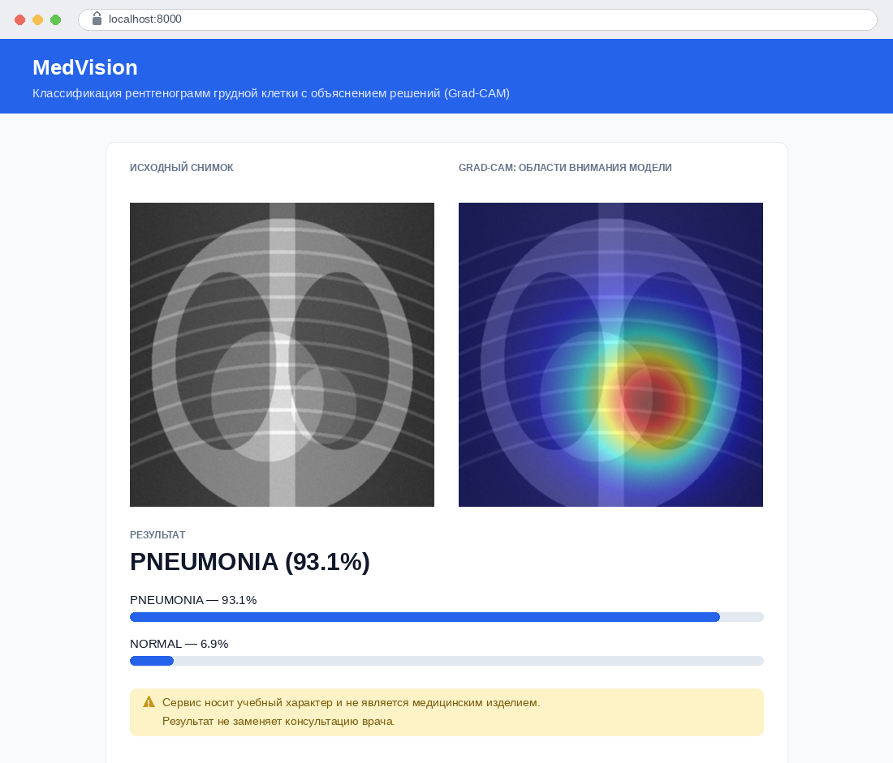
Рисунок 7 – Экран результатов: классификация и Grad-CAM
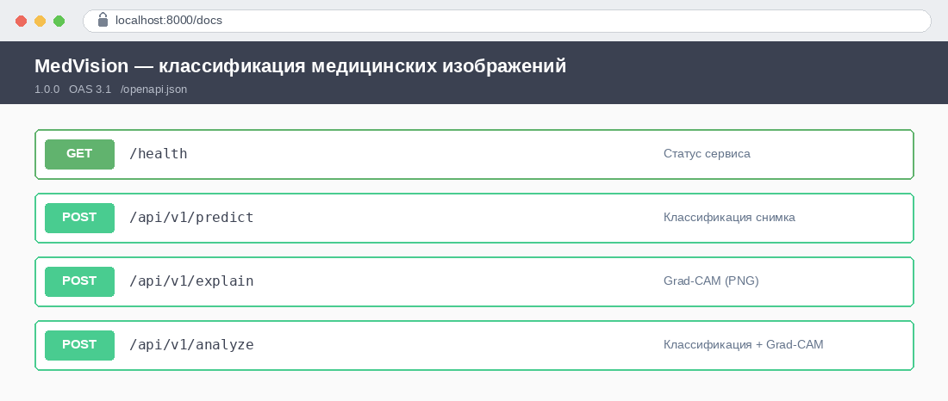
Рисунок 8 – Интерактивная документация API (Swagger UI)

ПРИЛОЖЕНИЕ Б. Результаты работы Grad-CAM
На рисунке Б.1 показан исходный снимок, на рисунке Б.2 – результат наложения карты значимости Grad-CAM. Тёплые тона (красный, жёлтый) соответствуют областям, оказавшим наибольшее влияние на решение модели; в данном примере модель сосредоточила внимание на зоне инфильтрации в нижнем лёгочном поле.
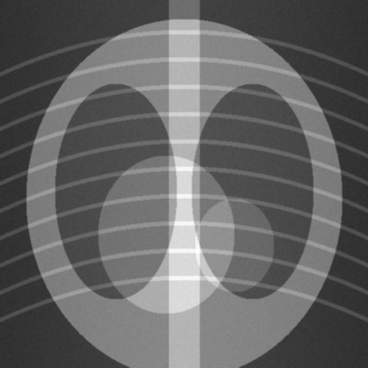
Рисунок 9 – Исходная рентгенограмма грудной клетки
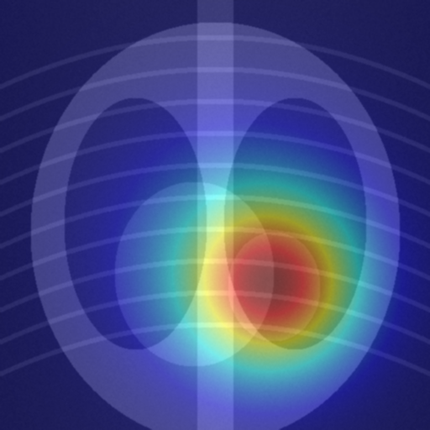
Рисунок 10 – Наложение карты Grad-CAM на исходный снимок

ПРИЛОЖЕНИЕ В. Диаграммы и листинги
Структура репозитория проекта приведена ниже.
medvision/
├── app/
│ ├── main.py # FastAPI-приложение, эндпоинты
│ ├── model.py # DenseNet-121, загрузка весов, инференс
│ ├── gradcam.py # Grad-CAM и наложение тепловой карты
│ ├── preprocessing.py # подготовка изображений
│ ├── schemas.py # Pydantic-схемы ответов
│ ├── config.py # настройки (Pydantic Settings)
│ └── static/index.html # веб-интерфейс
├── train/train.py # скрипт дообучения модели
├── tests/ # модульные и интеграционные тесты
├── docs/ # диаграммы, скриншоты, план работ
├── .github/workflows/ci.yml
├── Dockerfile
├── docker-compose.yml
├── requirements.txt / requirements-dev.txt
├── pyproject.toml
└── README.md
Фрагмент конфигурации конвейера непрерывной интеграции (GitHub Actions):
jobs:
test:
runs-on: ubuntu-latest
steps:
- uses: actions/checkout@v4
- uses: actions/setup-python@v5
with: { python-version: "3.12" }
- run: pip install -r requirements-dev.txt
- run: ruff check app tests # линтер
- run: bandit -r app # SAST
- run: pip-audit -r requirements.txt # SCA
- run: pytest # тесты + покрытие
Полный исходный код приведён в репозитории проекта и прилагается к пояснительной записке.

